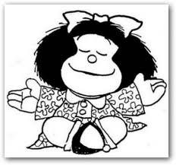Recuerda pegar tu guía y guardar en una carpeta o escribir tus respuestas en tu cuaderno, no olvides colocar la fecha.
El objetivo de la clase es Componer y descomponer números del 0 al 20 de manera aditiva de forma concreta, pictórica y simbólica.
Observa:
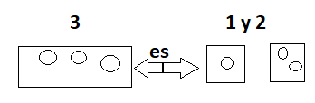
Actividades:
- Con tus tarjetas par e impar descompone los siguientes números, dibuja el procedimiento en el cuaderno.
6 – 3 – 4 – 8
- Con tus tarjetas par e impar compone las siguientes cantidades, dibuja el procedimiento en tu cuaderno.

2 y 3 ; 6 y 1 ; 8 y 2

- Observa, cuenta y completa.
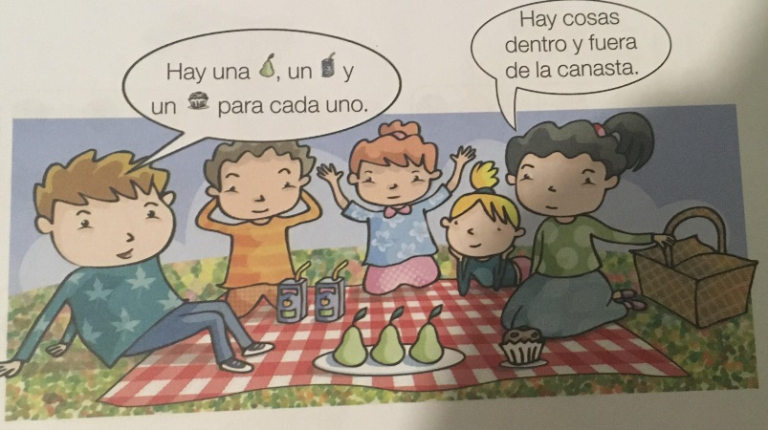
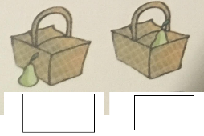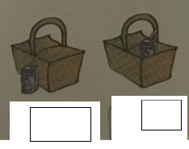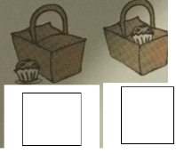
- Registre descomposiciones de manera simbólica y repite el proceso de manera pictórica y concreta. Por ejemplo, las representaciones:

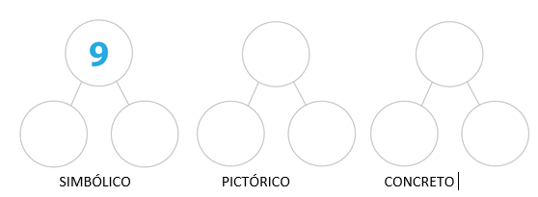
- Registre composiciones de manera simbólica y repite el proceso de manera concreta y pictórica. Por ejemplo, las representaciones:

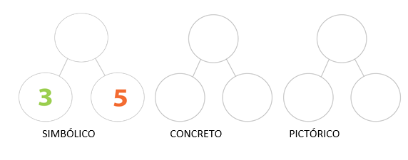

- Resuelve problemas relativos a descomposiciones. Por ejemplo,

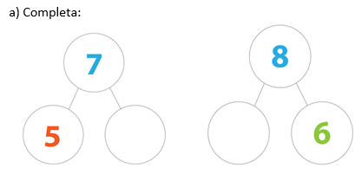

- Registre todas las descomposiciones simbólicas posibles para el número 10.

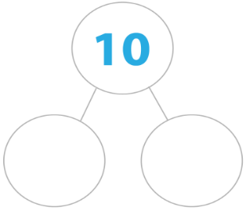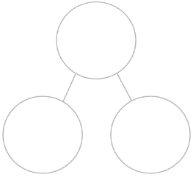
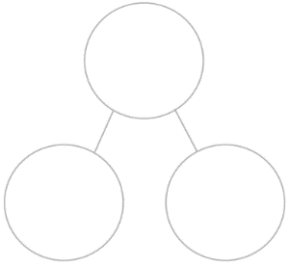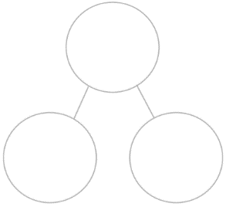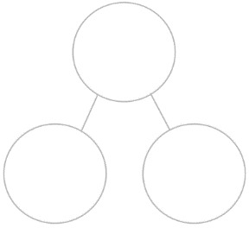

- Registre de manera pictórica descomposiciones hechas con material concreto. Por ejemplo, las descomposiciones siguientes hechas con cubos:

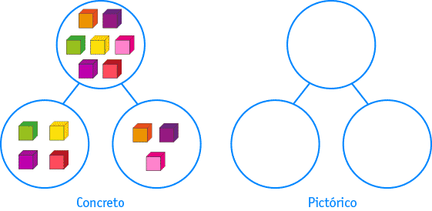

- Descomponga en los círculos:
- Observe que hay 6 autos en el círculo de arriba. Descompóngalos en forma concreta y pictórica:

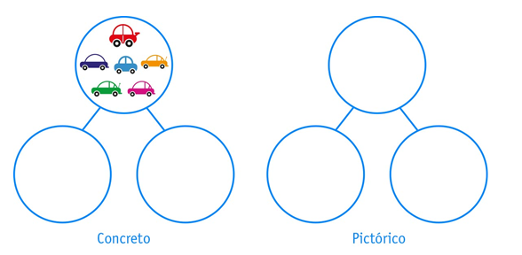
- Observe, hay 7 peces en el círculo de arriba. Descompóngalos en forma concreta y pictórica:

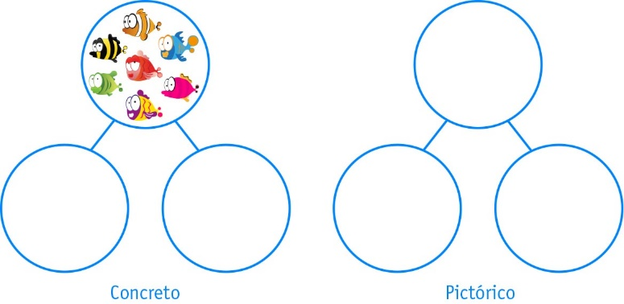

- Componga registrando con material concreto; luego realice el mismo proceso al lado derecho de manera pictórica.
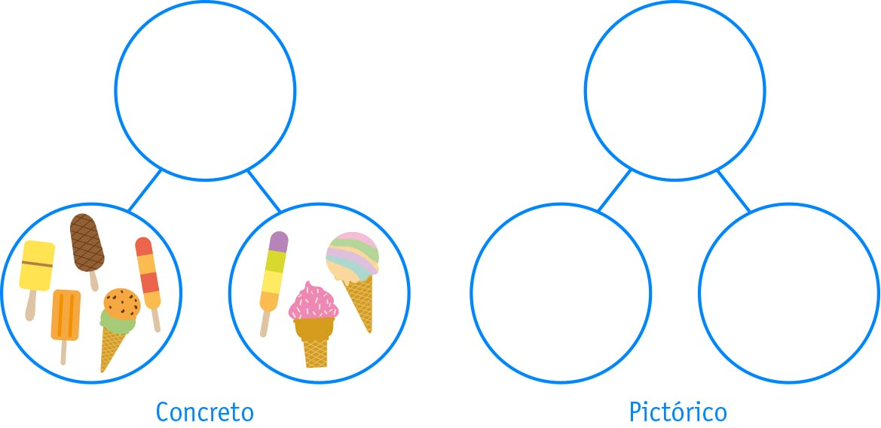

- Realice de manera concreta la descomposición que está representada en forma pictórica.
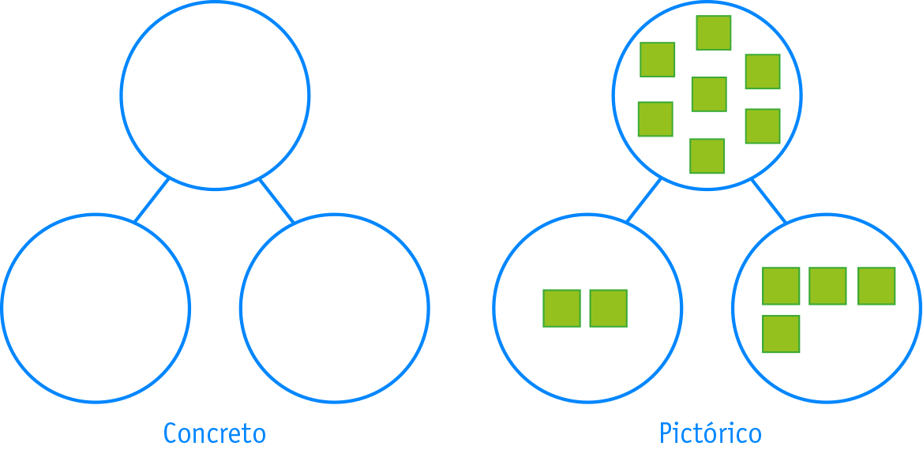

- Descomponga y registre de manera pictórica los cuadrados de la derecha; luego realice el mismo proceso, pero de manera concreta en los círculos vacíos:
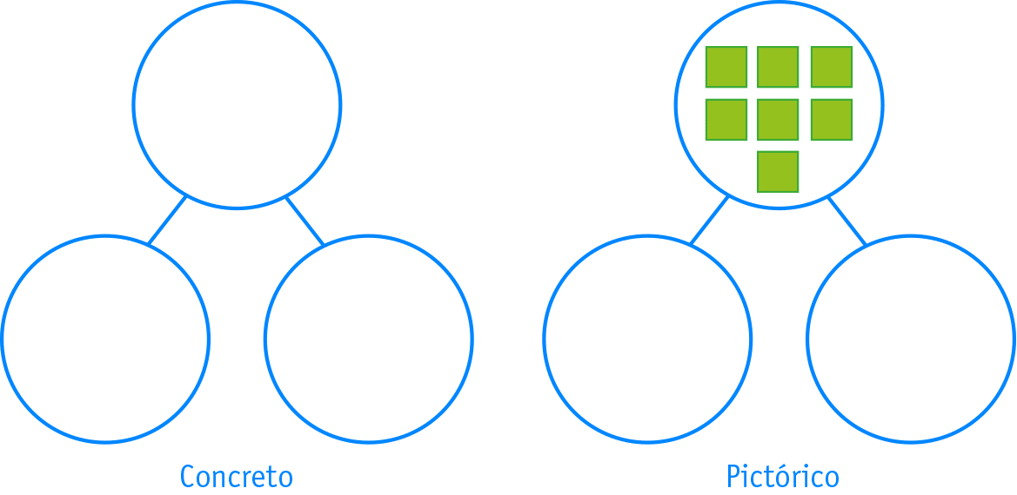

13. Componga de manera pictórica los cuadrados de la derecha; después realice el proceso de manera concreta, en los círculos vacíos.

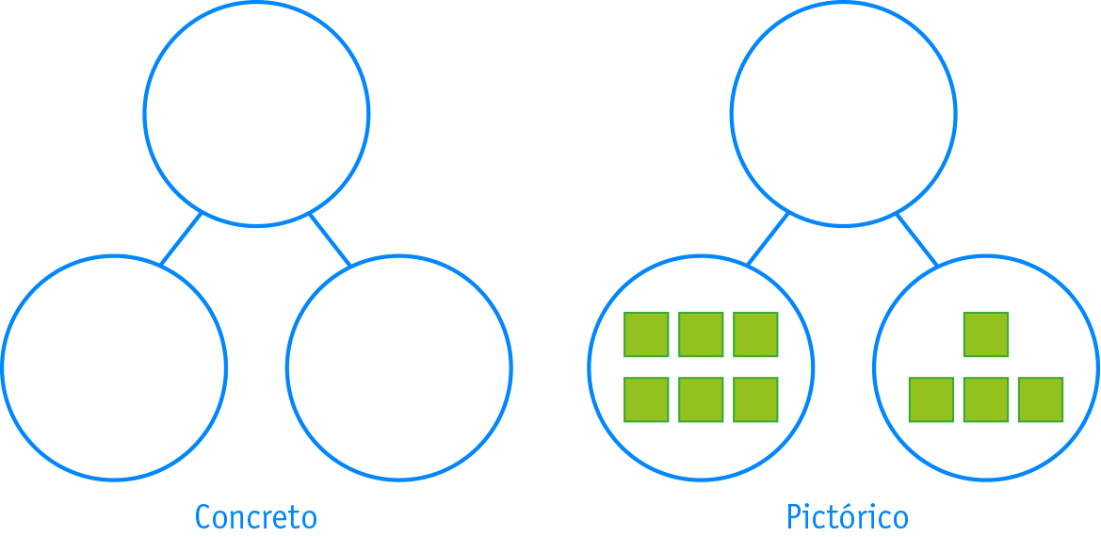

14. Descomponga de manera concreta, luego de manera pictórica, y por último de manera simbólica.

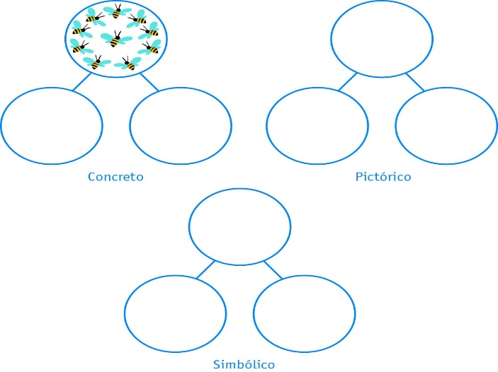

- Componga y registre de manera concreta, luego realiza la representación de manera pictórica, por último, de manera simbólica.

